Описание объекта закупки

Маршрут №23 (кладбище у р. Воронка-1)
№ маршрута | 23
Наименование маршрута | Кладбище у р. Воронка-1
Перечень остановочных пунктов | АТП – ул. Молодежная – маг. «Москва» – маг. «Природа» – ДК «Строитель» – ул. Солнечная – маг. «Сосновый Бор» – маг. «Балтика» – пож. депо – хлеб/завод – УАТ – кладбище у р. Воронка-1
Количество потраченного времени (в минутах) на пробег между конечными пунктами | 30
Протяжённость маршрута | 15,5 км
Трасса маршрута | ул. Молодежная – пр. Героев – ул. Космонавтов – ул. Солнечная – ул. 50 лет Октября – ул. Комсомольская – ул. Ленинградская – Копорское шоссе – а/дорога А-121 – кладбище у р. Воронка – 1  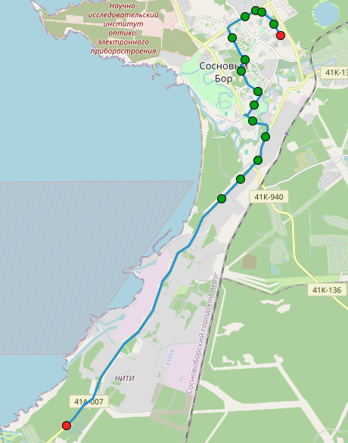
Класс и количество ТС | Особо малого класса, 1ТС

Расписание
Информация о времени начала и окончания движения на конечных пунктах маршрута | 2024 год/ежедневно
 | с 01.05.2024 по 31.12.2024
 | с 10.35 до 18.55
Информация о сезонности и днях недели работы маршрута | 2024/Ежедневно
Информация о количестве транспортных средств, работающих на маршруте | 1 ТС
Время отправления с конечных пунктов: | По рабочим дням |  | По выходным дням
 | В прямом направлении | В обратном направлении | В прямом направлении | В обратном направлении
С 01.05.2024 по 30.09.2024 | 13.35; 16.35 | 14.10; 17.10 | 10.35; 13.55; 17.45 | 11.10; 14.30; 18.20
С 01.10.2024 по 31.12.2024 | 10.35; 13.55; 16.25 | 11.10; 14.30; 17.00 | 10.45; 12.25; 15.35; 17.35 | 11.20; 13.00; 16.10; 18.10

